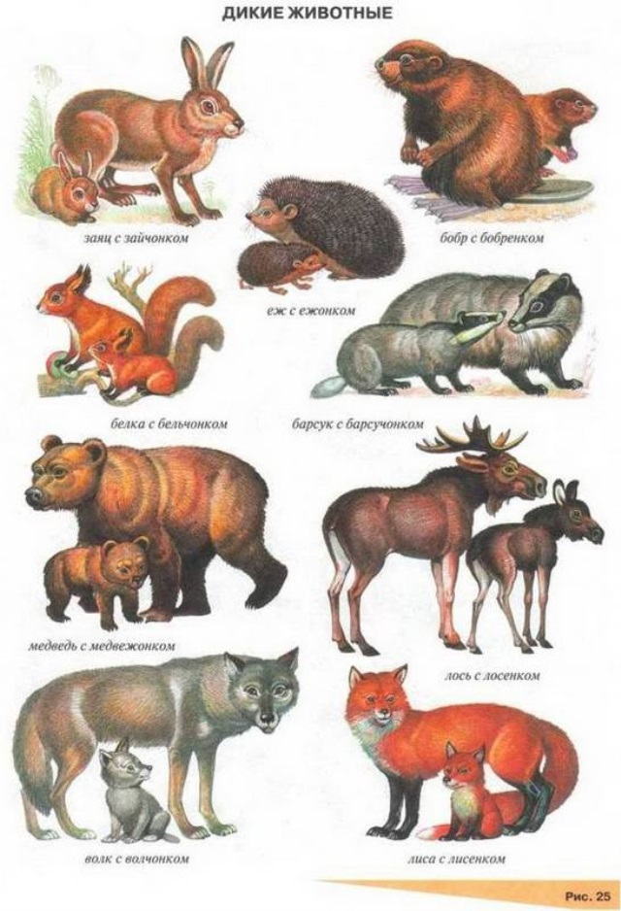Рекомендации родителям по лексической теме

«Дикие животные и их детёныши»

***Расширяйте словарный запас детей:***

***существительные:*** белка, лиса, еж, заяц, волк, лось, медведь, рысь, рога, копыта, туловище, клыки, шерсть, грива, мех, иголки, шкура, пасть, лапы, брюхо, когти; лес, степь; берлога, логово, нора, дупло, пещера;

***прилагательные:*** лохматый, косматый, пушистый, сильный, хитрый, колючий, быстрый, ловкий, бурый, зубастый, неуклюжий, косолапый, красивый, острые, полосатый, могучий, гибкий, неповоротливый, осторожный, хищный , бурый, пугливый, длинноухий;

***глаголы:*** добывать, прыгать, рыскать, выть, рычать, пищать, реветь, охотиться, прятаться, учить, охранять, сосать, лязгать, лакомиться, плавать, зимовать, залегает, впадает (в спячку).

**Побеседуйте с детьми:**

1. Каких диких животных знает ребенок: медведь, волк, лось, кабан, барсук, бобер, лиса, заяц, белка, еж;

2. Обсудите чем дикие животные отличаются от домашних – дикие животные сами добывают себе еду, сами строят себе жилище, за домашними ухаживает человек;

3. Расскажите о привычках животных, об образе жизни. (можно обратиться к энциклопедиям)

3. Расскажите как называется жилище медведя (берлога), волка (логово), лисы (нора), белки (дупло);

- кто ещё из зверей живёт в норках (зайцы, кроты, мыши, суслики, хомяки);

4. Расскажите как меняется внешний вид животных в зависимости от времени года, кто из зверей меняет цвет шубки (заяц, лиса), рога (лось, олень);

5. Рассмотрите внешний вид животных: названия частей тела животных, чем покрыто тело животных , окрас.

**Поиграйте с детьми:**

***Игра «У кого — кто?»***У белки — бельчонок, бельчата,

у зайчихи — зайчонок, зайчата,

у лосихи — лосенок, лосята,

у слонихи — слоненок, слонята,

у лисы — лисенок, лисята,

у волчихи — волчонок, волчата,

у медведицы — медвежонок, медвежата.

***Игра «Чей хвост, чья лапа?»***

У лисы хвост — лисий,

лапы — лисьи,

морда — лисья,

у медведя - хвост медвежий,

лапы — медвежьи,

морда — медвежья,

у волка хвост - волчий,

лапы — волчьи,

морда — волчья,

у зайца  хвост - заячий

лапы - заячьи,

морда - заячья.

***Игра «Кто лишний и почему»***

* Белка, лиса, корова, волк (корова, так как остальные – дикие животные).
* Ёжик, медведь, заяц, собака (собака, так как остальные – дикие животные).
* Заяц, собака, корова, кошка (заяц, так как остальные – дом. животные).
* Лиса, кошка, заяц, волк (кошка, так как остальные – дикие животные).
* Лошадь, медведь, коза, собака (медведь, так как остальные – дом. животные).
* Волк, собака, рысь, лиса, заяц *(собака)*; лиса, волк, овца, белка *(овца);*
* корова, заяц, кролик, лошадь *(заяц).*

***Дидактическое упражнение «Назови ласково»***

белка – белочка

лиса – лисичка

заяц – зайчишка, зайчонок

белка – бельчонок

медведь – медвежонок

волк – волчонок.

***Дидактическое упражнение «Подбирать определения»*** :

волк (какой?) – серый, зубастый, страшный, …

медведь (какой?) – бурый, косолапый, неуклюжий, …

лиса (какая?) – хитрая, пушистая, рыжая, …

ёж (какой?) – колючий, маленький, …

заяц (какой?) – длинноухий, пугливый, трусливый, маленький, …

***Дидактическая игра «Кто где живёт?»***

в берлоге живёт (кто?) – медведь

в норе живёт (кто?) – лиса

в логове живёт (кто?) – волк

в норке живёт (кто?) – ёжик

в дупле живёт (кто?) – белка

**Дидактическое упражнение «Сравни животных с людьми»**

У человека — рот, а у животных – пасть

У человека — лицо, а у животных – морда

У человека — зубы, а у животных – клыки.

У человека — живот, а у животных – брюхо.

У человека — ногти, а у животных – когти.

У человека — руки, а у животных – лапы.

Игра «Построй из палочек»

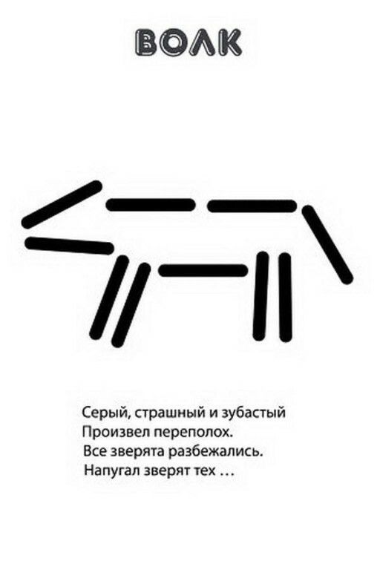

***Дидактическая игра «Отгадай загадки»***

Хозяин лесной

просыпается весной,

А зимой под вьюжный вой

Спит в избушке снеговой.

(медведь)

Колюч он, но не ёлочка,

В иголках, но не сосёнка.

В клубок свернуться может.

Конечно, это...

(ёжик)

Рыже-огненный комочек,

С хвостиком как парашют,

По деревьям быстро скачет,

Был он там…

Теперь уж тут.

Быстрый он как стрелочка.

Так ведь это…

(белочка)

Рыжая плутовка,

Хитрая да ловкая,

В сарай попала,

Кур пересчитала.

(лиса)

На овчарку он похож,

Что ни зуб - то острый нож,

Он бежит, оскалив пасть,

На овцу готов напасть.

(волк)

Есть в реке работники,

Не столяры, не плотники.

А выстроят плотину,

Хоть пиши картину.

(бобры)

Прыгун-трусишка:

Хвост-коротышка,

Глазки с косинкой,

Ушки вдоль спинки,

Одежка в два цвета –

На зиму, на лето.

(заяц)

Важно я хожу по бору,

Съесть могу и мухоморы.

Не боюсь в лесу врага —

Есть копыта и рога! (Лось)

***Игра «Помоги детёнышу найти маму» проведи дорожку.***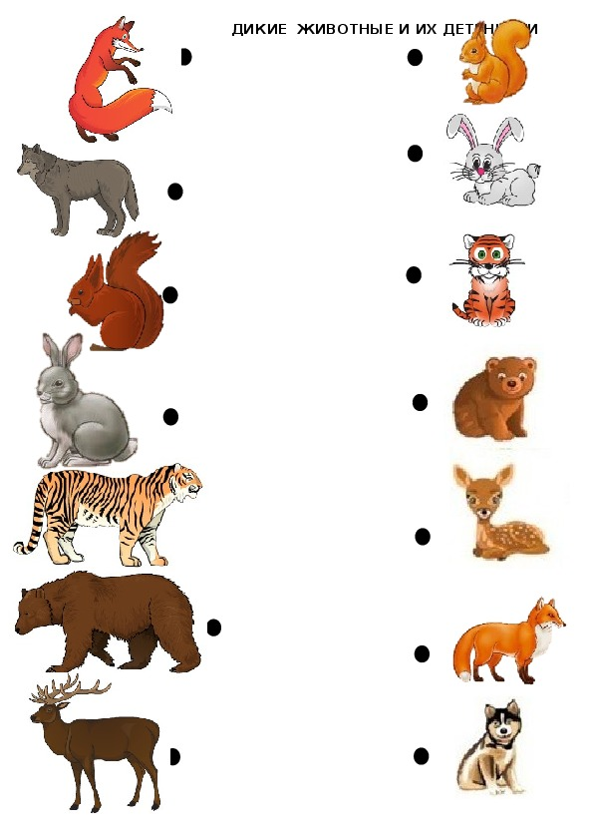

***Творческое задание: дома с ребенком выполните аппликацию из геометрических фигур дикого животного, выбор за ребенком***.

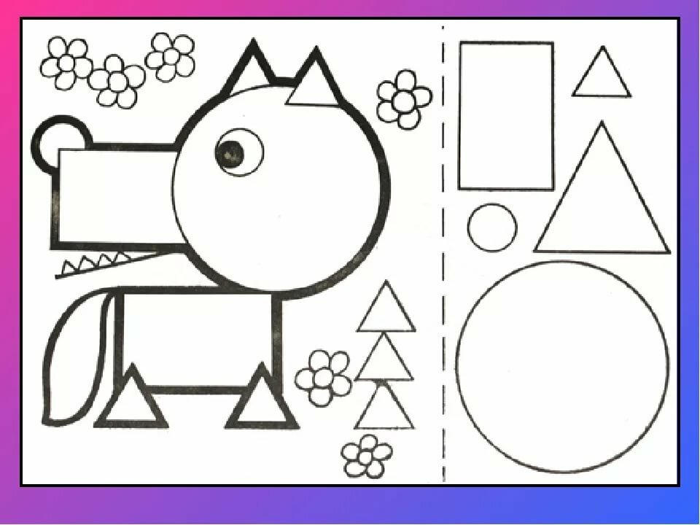Обсудите из каких геометрических фигур конструируйте , какие части тела делайте.

***Почитайте детям:***

А. Толстой «Белка и волк»,

И. Соколов – Микитов «Медвежья семья», «Белки», «Беляк», «Еж», «Лисья нора», «Медведи»,

В. Осеева «Ежинка»,

Г. Скребицкий «На лесной полянке»,

В. Бианки «Купание медвежат», Е. Чарушин «Волчонок»,

Н. Сладков «Как медведь сам себя напугал», «Отчаянный заяц»,

В. А. Сухомлинский «Как Ёжик готовился к зиме», «Как Хомяк к зиме готовится»,

М. Пришвин «Жил – был медведь»,

русские народные сказки «Два медвежонка», «Заюшкина избушка», «Заяц-хваста», «Зимовье».

***Посмотрите вместе с детьми:***

<https://yandex.ru/video/preview/?filmId=1588023578023828917&text=советские+мультфильмы+о+диких+животных+для+дошкольников&url=http%3A%2F%2Ffrontend.vh.yandex.ru%2Fplayer%2F11711630374274608380>;

<https://yandex.ru/video/preview/?filmId=314994450128471047&text=советские+мультфильмы+о+диких+животных+для+дошкольников&url=http%3A%2F%2Ffrontend.vh.yandex.ru%2Fplayer%2F15975554771834588005>;

<https://yandex.ru/video/preview/?filmId=881399813673869766&text=советские+мультфильмы+о+диких+животных+для+дошкольников&url=http%3A%2F%2Fok.ru%2Fvideo%2F56250468916>.

***Здоровья Вам и ребяткам!***